30.04.2020 r. – czwartek
Temat tygodnia: Moja ojczyzna
Temat dnia: Polskie symbole narodowe

- Zabawa dydaktyczna Jak się nazywasz?
Proszę, aby dzieci przedstawiły się i podały swój adres zamieszkania. Dlaczego warto to wiedzieć i kiedy takich informacji nie należy podawać (np. nieznajomemu)?
- Słuchanie wiersza E. Stadmüller Kim jesteś?
– Czy wiesz, kim jesteś?
– To oczywiste!
– Co jest Ci bliskie?
– Znaki ojczyste.
Ojczyste barwy –
biało-czerwone,
ojczyste godło –
orzeł w koronie.
Ojczyste w hymnie
Mazurka dźwięki,
no i stolica –
miasto Syrenki.
I jeszcze Wisła,
co sobie płynie
raz po wyżynie,
raz po równinie,
i mija miasta
prześliczne takie.
Już wiesz, kim jesteś? –
Jestem Polakiem.

- Rozmowa na podstawie wiersza.
– O jakich znakach ojczystych jest mowa w wierszu?
– Jakie są nasze barwy narodowe?
– Jak wygląda nasze godło?
– Jaka się nazywa najdłuższa rzeka w Polsce?
– Kim jesteśmy, jeśli mieszkamy w Polsce?
- Oglądanie flagi i godła Polski.
Proszę, aby dzieci opisały ich wygląd i powiedziały, gdzie można zobaczyć symbole narodowe.

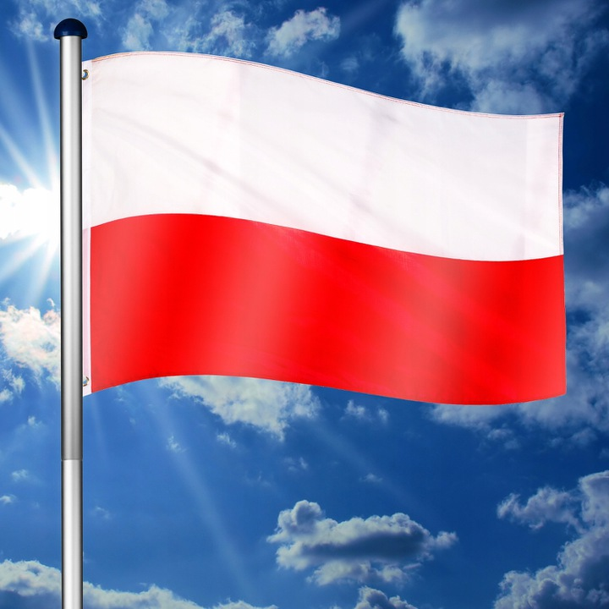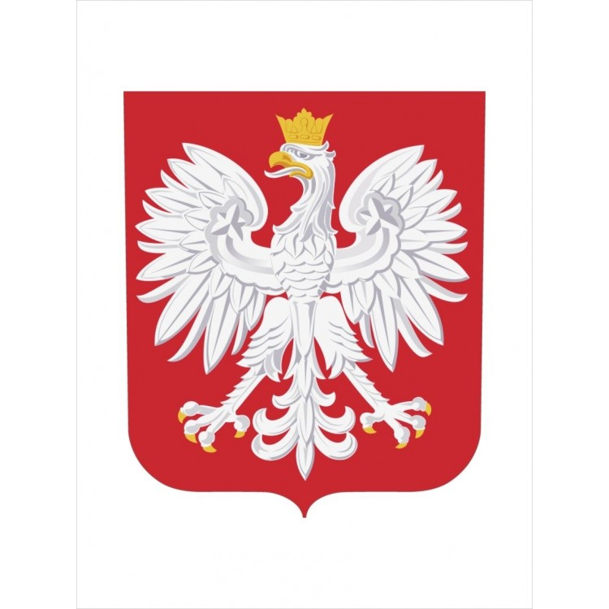

Słuchanie hymnu narodowego.

Proszę powiedzieć dzieciom, że podczas słuchania i śpiewania hymnu należy zachować powagę, ponieważ jest to nasz symbol narodowy.

https://www.youtube.com/watch?v=_5VZNXrywoo

Proszę wykonać kartę pracy, cz.2, str. 43
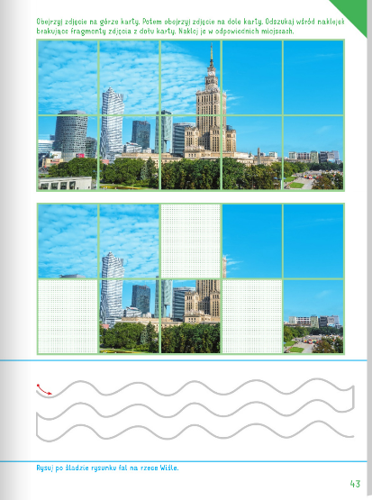

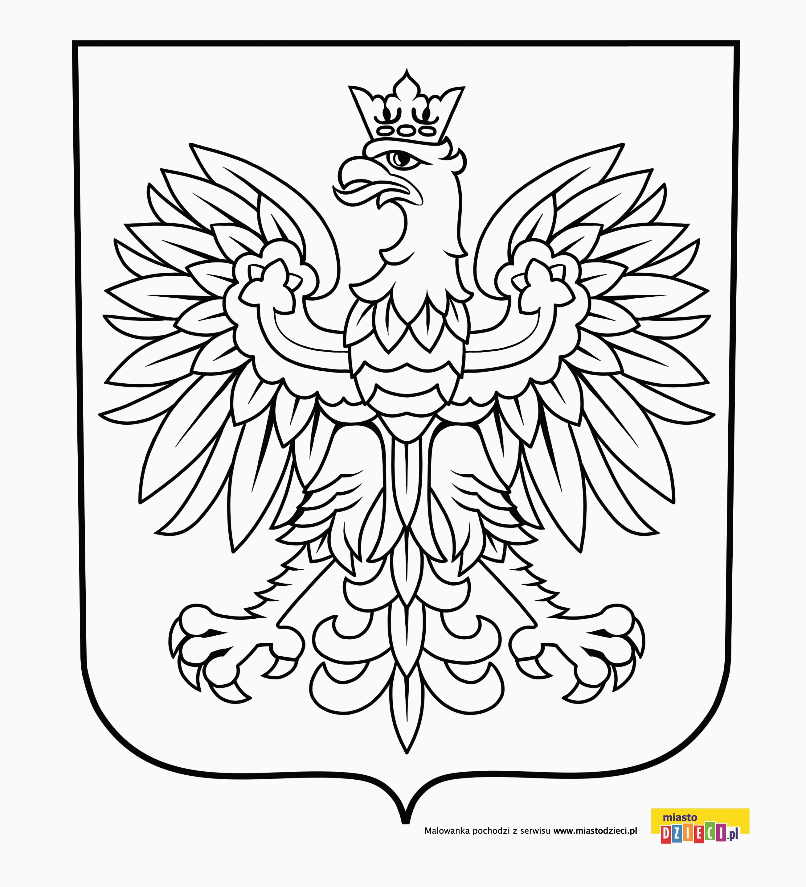
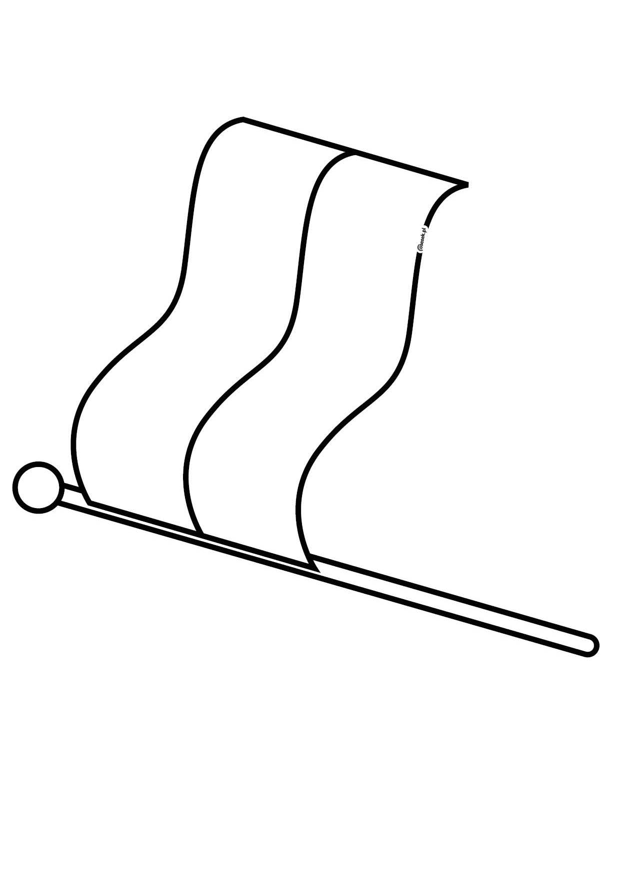
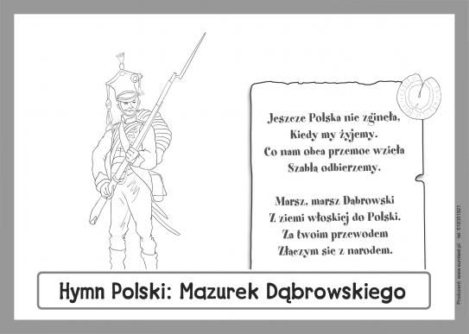
Dół formularza

